Pracovný list
Zmyslové vnímanie živočíchov
Zmyslové vnímanie je ................................................................................ z vonkajšieho a vnútorného prostredia zmyslovými bunkami ............................................. . Receptory premieňajú informácie (podnety) na nervové podráždenie - vzruch, ktoré odovzdávajú ................................................................................... . Po spracovaní podnetu v CNS sa uskutoční ................................................................................ .
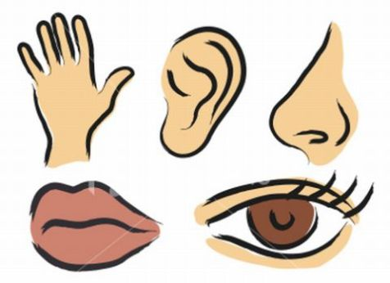
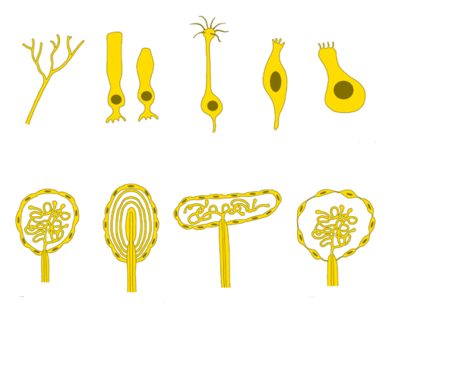
Základné zmysly živočíchov:
- čuch
- chuť
- sluch
- hmat
- zrak
ČUCH - čuchové receptory zachytávajú ................................................ v ovzduší a vo vode, čuch slúži na ............................................................................................................................................................. . Čuchové receptory sa nachádzajú v prednej časti tela, hmyz ich má na.........................................., stavovce ........................................................................................................................................................... .
CHUŤ - chuťové receptory vnímajú ........................................................................................................., chuť je dôležitá pri ....................................................................................................................................... Chuťové receptory sú u živočíchov uložené ............................................................................................ .............................................................................................................................................................................
HMAT - zabezpečuje vnímanie .........................., ............................, ............................, ........................, ....................................... . Slúži na ................................................................................................................. Hmatové receptory sa u živočíchov nachádzajú .................................................................................... ............................................................................................................................................................................
SLUCH - sluchové receptory zachytávajú ............................................................................................. . Sluch je nevyhnutný pre .............................................................................................................................. . Sluchové receptory sa nachádzajú ............................................................................................................. ..............................................................................................................................................................................
ZRAK - zrakové receptory zachytávajú ................................................................................................ . Zrakové receptory sa nachádzajú ............................................................................................................. .............................................................................................................................................................................. .............................................................................................................................................................................

